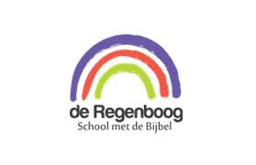
Jaarverslag Medezeggenschapsraad 2021/2022

Inhoudsopgave
- Inleiding
- Samenstelling en wekwijze MR
  - wat doet de MR
  - samenstelling
  - werkwijze
- Korte inhoudelijke verantwoording schooljaar 2021/2022
- Functioneren MR
  - Zichtbaarheid
  - Professionalisering
  - Verkiezingen
- Contact met de MR
- Vooruitblik schooljaar 2022/2023
- Slotwoord

1. Inleiding Voor u ligt het jaarverslag van de medezeggenschapsraad (MR) van basisschool De Regenboog over schooljaar 2021-2022. Op deze wijze legt de MR formeel verantwoording af over haar activiteiten. Het jaarverslag beschrijft de samenstelling en werkwijze van de medezeggenschapsraad en geeft een overzicht van de onderwerpen die in het afgelopen schooljaar in de vergaderingen zijn behandeld. Tenslotte wordt een vooruitblik gegeven op de aandachtspunten voor de MR in het volgende schooljaar. Dit jaarverslag is terug te vinden op de website van de school www.smdbderegenboog.nl tabblad MR.

2. Samenstelling en werkwijze MR
2.1. Wat doet de MR Onze school heeft (zoals wettelijk verplicht is) een medezeggenschapsraad (MR). De MR heeft inspraak op schoolniveau en is op deze wijze medeverantwoordelijk voor het welzijn van de leerlingen én het team. Om die reden zijn zowel ouders als personeelsleden lid van de MR. De medezeggenschapsraad geeft ouders en leerkrachten de mogelijkheid mee te denken, mee te praten en op enkele punten ook mee te beslissen over belangrijke schoolzaken. Daarmee kunnen ouders en leerkrachten invloed hebben op wat er op school gebeurt. Er is wettelijk vastgelegd op welke gebieden de MR advies- of instemmingsbevoegdheid heeft. Tenslotte heeft de MR ook initiatiefrecht. Dit betekent dat de MR op eigen initiatief voorstellen kan doen aan de directie. Naast de formele bevoegdheden van de MR is de raad vooral een klankbord voor directie en een kanaal voor ouders met vragen of opmerkingen.

2.2 Samenstelling De MR was dit schooljaar voltallig met 4 leden.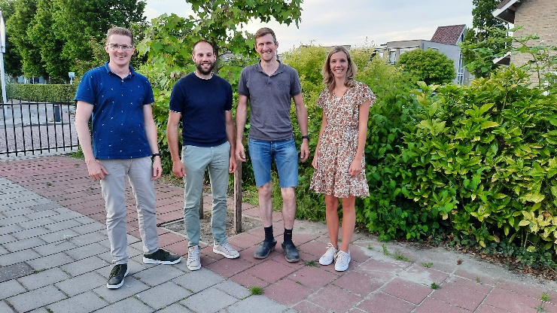 Twee namens de ouders en twee namens personeel. De samenstelling van de MR in dit schooljaar was als volgt: Namens de ouders: Henk Visser (voorzitter) en Jan Struik. Namens het personeel: Willem van Haaften en Annerieke Dogterom. Daarnaast is meester Adriaan ook regelmatig op de MR vergaderingen aanwezig als vertegenwoordiging van het schoolbestuur. Als MR vragen we hem dan een toelichting over zaken waar wij als MR mee moeten instemmen zoals de begroting of een schoolplan.

2.3 Werkwijze De MR heeft in het afgelopen schooljaar een aantal keren vergaderd: 9 november, 31 maart en op 16 juni. Op 31 maart zijn we de vergadering samen me de AR begonnen. Dit om met elkaar te bespreken wat ons bezig houdt. Het is goed om met elkaar de zaken te bespreken voor de school.
In het algemeen zijn vaste agendapunten op de vergadering: mededelingen vanuit team/school, ingekomen post, bespreken jaarplan, en evt. mededelingen vanuit GMR. Daarnaast is ook het nieuwe jaarplan van de school, begroting nieuw schooljaar, vakantie urenberekening, bestemming ouderbijdrage, scholing MR leden ed. besproken. We hebben dit schooljaar geen overleg gehad met de gezamenlijke MR van alle Kindwijs scholen (GMR). Vanuit De Regenboog is er ook geen vertegenwoordiging in de GMR. Op dit moment volgen we de GMR door middel van het lezen van de notulen van hun vergadering.

3. Korte inhoudelijke verantwoording schooljaar 2021-2022
- De MR heeft zich dit jaar vooral bezig gehouden met de zaken die jaarlijks de revue passeren. - In April heeft meester Adriaan laten weten na het schooljaar de school te verlaten. Vanuit Kindwijs is er op zoek gegaan naar een nieuwe directeur en is er een sollicitatiecommissie gevormd. Hierin zaten personeelsleden, een lid van de AR en een lid van de MR. Henk zat namens de MR in de sollicitatiecommissie. Gelukkig zijn we tot een goede oplossing gekomen. – We hebben ingestemd met het begrotingsvoorstel voor 2022-2023, vakantierooster en het formatieplan en jaarplan voor het volgend schooljaar. – We hebben gesproken over gedifferentieerd werken. Hoe krijgt dit steeds meer vorm binnen de school. Door het digitaal werken kan er gemakkelijker gedifferentieerd worden. Dit houdt in dat kinderen meer op hun eigen niveau werken. Hier hoort ook een portfolio bij. (kinderen worden dan eigenaar gemaakt van hun eigen leerproces) De MR ziet dit als een positieve ontwikkeling voor de school.

4. Functioneren MR
4.1 Zichtbaarheid Er is dit schooljaar weinig veranderd aan de zichtbaarheid van de MR. We hebben gemerkt dat ouders ons in sommige gevallen wel weten te vinden met vragen die wij daarop ook kunnen bespreken of over zaken een reactie van de directie kunnen vragen. Op het gebied van zichtbaarheid kunnen we wellicht nog een stap maken d.m.v. communicatie via de kindwijs app. Ook het tijdig aankondigen van de vergadering en het structureel plaatsen van een kort verslag in de nieuwsbrief over de vergadering zal de zichtbaarheid verder vergroten.
4.2 Professionalisering Henk en Jan hebben afgelopen jaar een cursus gevolgd hoe en wat is en doet een MR. Dit was een leerzame cursus.

4.3 Verkiezingen Er zijn dit schooljaar geen ouderleden in de MR aftredend en er hoefden daardoor ook geen verkiezingen te worden georganiseerd. Voor de personeelsgeleding wordt in het nieuwe schooljaar gekeken voor vervanging van meester Willem. Het is namelijk niet wenselijk om als vervangend directeur ook in de MR zitting te hebben.

5. Contact met de MR Heeft u vragen of opmerkingen? Dan kunt u contact opnemen met de MR via email (mr@smdbderegenboog.nl). Ook kunt u altijd een van de MR-leden persoonlijk aanspreken!

6. Vooruitblik schooljaar 2022-2023 We zullen volgend schooljaar n.a.v. de periode continurooster nogmaals een enquête houden hoe ouders en personeel staan tegenover verandering van de schooltijden/ continurooster. Naast de gewone zaken zijn er op dit moment geen bijzonderheden die onze aandacht vragen. Mochten er ouders of personeelsleden zijn die onderwerpen hebben dan horen we dat graag van u.

7. Slotwoord We zijn dankbaar voor de wijze waarop we als MR in het afgelopen schooljaar mochten vergaderen en meedenken over het onderwijs. We hopen als MR ook in het volgend schooljaar namens personeel en ouders dienstbaar te mogen zijn aan het onderwijs op school.

